Информация об исполнении консолидированных бюджетов субъектов Российской Федерации
на 1 июля 2019 года.

- Доходы составили 6 197 млрд. рублей с ростом на 12%
(+658 млрд. рублей).
- Поступление налоговых и неналоговых доходов возросло
на 12% (+555 млрд. рублей), составив 5 248 млрд. рублей.
- Поступление налога на прибыль увеличилось на 18%
(+268 млрд. рублей) по сравнению с 2018 годом, объем которого составил 1 790 млрд. рублей.
- Поступление НДФЛ возросло на 9% (+144 млрд. рублей) относительно уровня 2018 года, составив 1 776 млрд. рублей.
- Поступление акцизов увеличилось на 22% (+65 млрд. рублей) по сравнению с 2018 годом, объем которых достиг
355 млрд. рублей.
- Поступление налога на имущество организаций сохранилось на том же уровне (-2 млрд. рублей) относительно уровня
2018 года, составив 463 млрд. рублей.
- Доходы от других налогов поступили в сумме 502 млрд. рублей и выросли на 12% (+54 млрд. рублей).
- Неналоговые доходы возросли на 8% (+26 млрд. рублей), составив 362 млрд. рублей
- Безвозмездные поступления из федерального бюджета поступили в объеме 886 млрд. рублей, с ростом на 9%
(+72 млрд. рублей), что составляет 14% доходов.
- Расходы профинансированы в объеме 5 501 млрд. рублей,
с ростом на 9% (+470 млрд. рублей).
- Профицит консолидированных бюджетов 696 млрд. рублей
(в 2018 году профицит - 508 млрд. рублей). С дефицитом исполнены бюджеты 26 регионов (против 25 в 2018 году),
с суммарным дефицитом 35 млрд. рублей. С профицитом исполнены бюджеты 59 регионов (против 60 в 2018 году),
с суммарным профицитом 731 млрд. рублей.
- Привлечение кредитов кредитных организаций составило
214 млрд. рублей, погашение - 475 млрд. рублей (в 2018 году – 489 и 774 млрд. рублей соответственно).
- Остатки средств бюджетов на 1 июля 2019 года составили 2 538 млрд. рублей и возросли с начала года на 28%
(+557 млрд. рублей).
- Государственный долг субъектов Российской Федерации составляет 2 037 млрд. рублей и снизился с начала года
на 7,7% (-169 млрд. рублей).

Динамика налоговых доходов консолидированных
бюджетов субъектов Российской Федерации в 2017-2019 годах
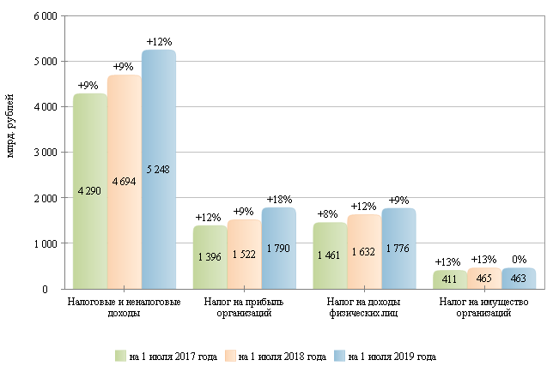

Налоговые и неналоговые доходы в 2017-2019 гг.
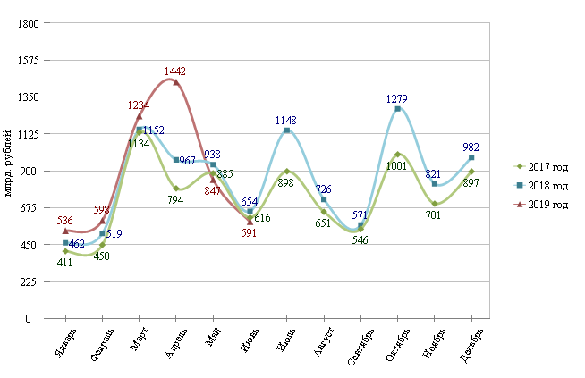

Налог на прибыль организаций в 2017-2019 гг.
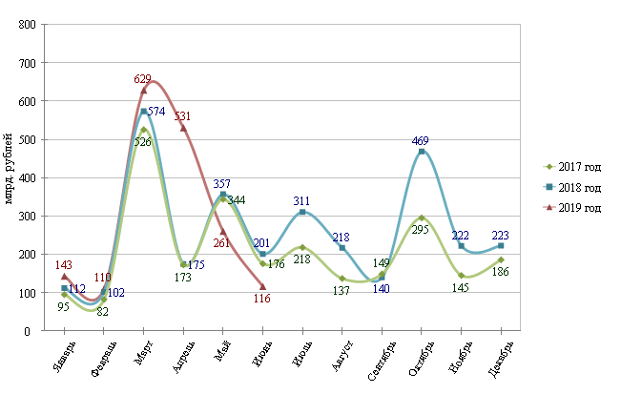

Налог на доходы физических лиц в 2017-2019 гг.
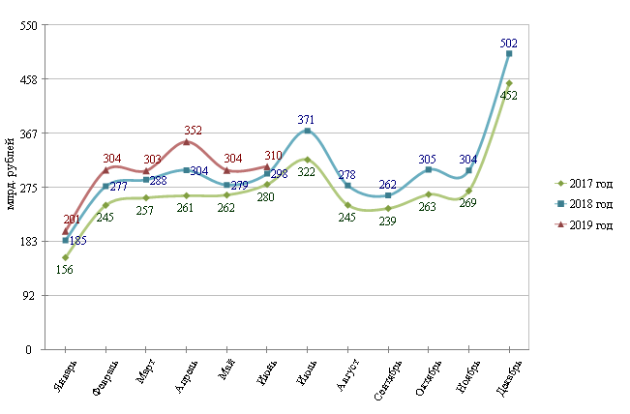

Структура налоговых доходов консолидированных бюджетов
субъектов Российской Федерации на 1 июля 2018 и 2019 гг.
на 1 июля 2018 года на 1 июля 2019 года
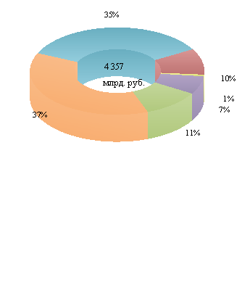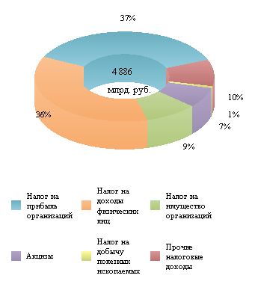

Расходы в 2017-2019 гг.
